
Moção Nº 17/2022

De Congratulações ao Grêmio União Sanroquense pela conquista da 1ª Copa Interação de Futebol.

Excelentíssimo Senhor Presidente,

Entre os dias 28 e 19 de dezembro de 2021 tomou lugar em São Roque a primeira edição da Copa Interação de Futebol, com a dupla finalidade de fomentar o esporte em nossa cidade e de promover a solidariedade, visto que as inscrições dos clubes foram revertidas em fraldas geriátricas e infantis para auxiliar a população em situação de vulnerabilidade social.
A finalíssima, após as intensas eliminatórias entre 16 times, colocou frente a frente, no dia 19 do mês passado, as fortes equipes do Grêmio União Sanroquense e do Grêmio Bella Aurora (esta última tendo desbancado nas fases anteriores os atuais campões da Copa do Vinho e da Copa São Roque, 7 de Setembro e Lá Plata, respectivamente).
Conforme registra a matéria do Painel Regional SR, a partida, que se iniciou com muito estudo de cada lado, pautada pela velocidade, no caso do Bella Aurora, e da precisão, pelo lado do GUS, começou a ter seu desfecho desenhado aos 21 do primeiro tempo, com uma cabeçada mortal do zagueiro Jacob, do GUS, após cobrança de falta de Ícaro.
Dez minutos depois o GUS ampliaria com pré-assistência de Airton Gomes “Beicinho” para Caíque, que serviu o lateral Jean para uma finalização de perna direita sem chances para o goleiro do Bella Aurora. Aos 34, o Bella Aurora desperdiçou sua melhor chance de reação perdendo um pênalti pelos pés de Damião, o 99 da equipe.
No segundo tempo, a reação esboçada pela poderosa equipe do Bella Aurora logo se reduziu a pó com os terceiro, quarto e quinto gols, de Beicinho, Ícaro e Beicinho novamente, que deixou a partida com status de craque do jogo. A goleada consagrou o Grêmio União Sanroquense como campeão da 1ª Copa Interação de Futebol de São Roque.

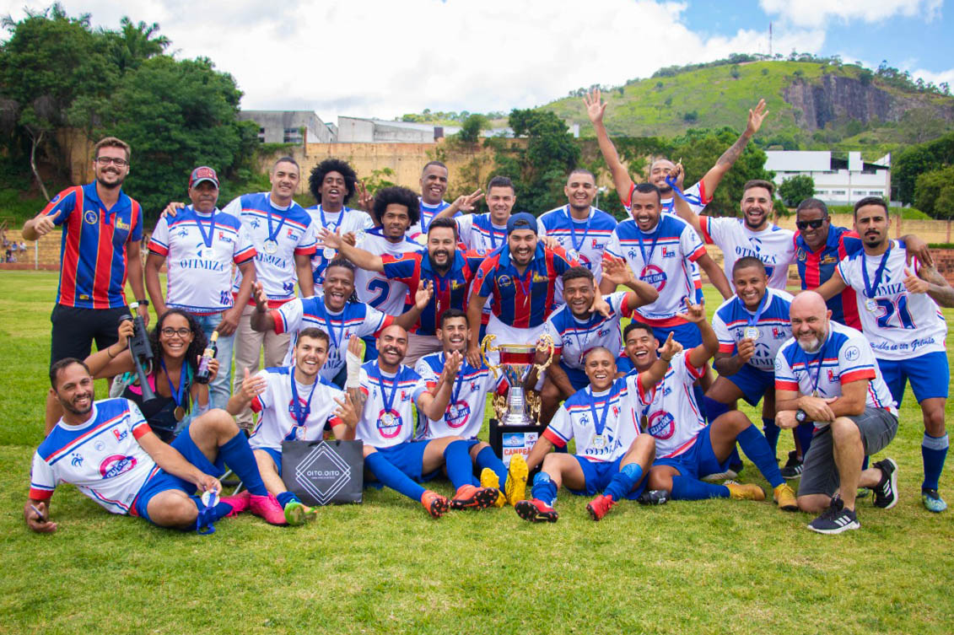

Ante o exposto, Diego Gouveia da Costa, Vereador da Câmara Municipal da Estância Turística de São Roque, REQUER ao Egrégio Plenário que faça constar, na Ata da presente Sessão, Moção de Congratulações ao Grêmio União Sanroquense pela conquista da 1ª Copa Interação de Futebol.

Que da presente seja dada ciência ao Grêmio União Sanroquense e a Rodrigo Henriques Lopes Claro.

Sala das Sessões “Dr. Júlio Arantes de Freitas”, 11 de janeiro de 2022.

Diego Gouveia da Costa
(Diego Costa)
Vereador

PROTOCOLO Nº CETSR 11/01/2022 - 08:48 331/2022/AO

